Základní škola a Mateřská škola Drmoul,
okres Cheb, příspěvková organizace

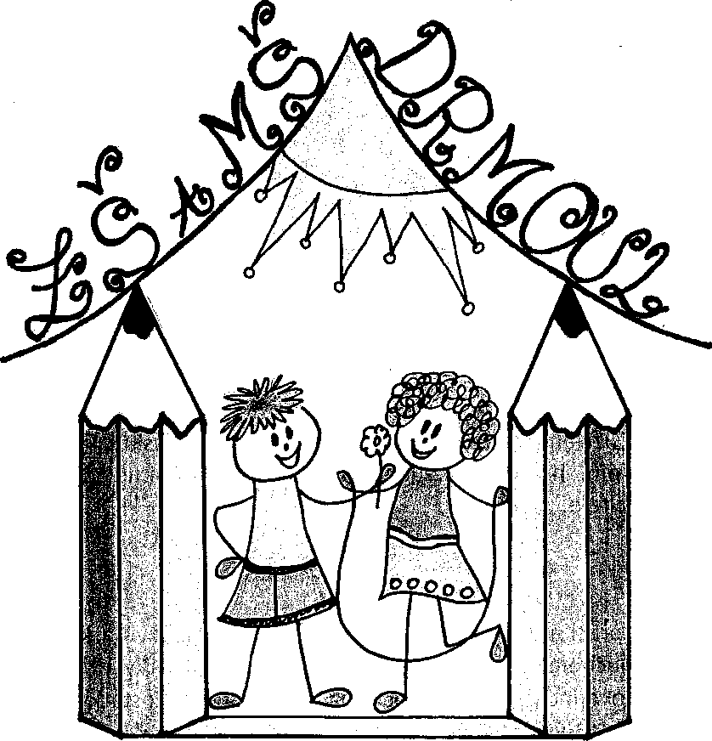

Výroční zpráva školní rok 2024/2025

a) základní údaje o škole

název školy | Základní škola a Mateřská škola Drmoul, okres Cheb, příspěvková organizace
adresa školy | Školní 26, 354 72 Drmoul
právní forma | příspěvková organizace
IČO | 70998221
identifikátor školy | 600066266
vedení školy | ředitel: Mgr. Vladislava Chalupková
kontakt | tel.: 773 756 234 e-mail: zsmsdrmoul@seznam.cz  www.zsamsdrmoul.cz

Zřizovatel
název zřizovatele | Obec Drmoul
adresa zřizovatele | Plzeňská 237, 353 01 Drmoul
kontakt | tel.:354 671 121  e-mail: starosta@drmoul.cz obec@drmoul.cz

Kapacita školy
Mateřská škola | 44 dětí
Základní škola | 85 žáků
Školní družina | 60 žáků
Školní jídelna | 150 jídel

Základní údaje o součástech školy k 30. 6. 2024
Součást školy | Počet tříd/ oddělení | Počet dětí/ žáků | Počet dětí/žáků na třídu
Mateřská škola | 2 | 34 | 17
1. stupeň ZŠ | 5 | 84 | 16,8
Přípravná třída | 1 | 10 | 10
Školní družina | 3 | 79 | 26,3

Školská rada
Datum zřízení 01. 09. 2005
Počet členů školské rady k 31. 8. 2023 | 6 členů  Mgr. Tereza Švecová - předseda  Hana Kopčyk - zástupce rodičů  Ivana Losová Szokeová - zástupce obce  Libuše Bóriková - zástupce obce  Mgr. Božena Němcová - zástupce školy  Karin Lazurová - zástupce školy
Kontakt | skolskaradazsdrmoul@seznam.cz

Materiální vybavení školy

Učebny, herny | Všechny učebny jsou vybaveny interaktivními tabulemi, 1 učebna pro výuku ICT
Sportovní zařízení | Škola nemá tělocvičnu, jen cvičebnu, venkovní multifunkční hřiště využívá i pro pobyt o velké přestávce a ve školní družině.
Žákovský nábytek | Splňuje potřeby školy. Ve školním roce 2024/25 byl zakoupen školní nábytek v hodnotě cca 60 000,-Kč.
Vybavení učebními pomůckami, hračkami, sportovním nářadím apod. | Dle možností školy jsou průběžně vybavovány jednotlivé předměty. Ve školním roce 2024/25 byly pořízeny magnetické a polytechnické stavebnice za cca 50 000,- Kč.
Vybavení žáků učebnicemi a učebními texty | Ve školním roce 2024/2025 se zakoupily učební pomůcky a učebnice v hodnotě cca 90 000,- Kč
Vybavení školy audiovizuální a výpočetní technikou | Škola zakoupila 20 ks tabletů, 2 NB, 1 stolní PC v hodnotě 170 000,-Kč, výukové programy.

b) přehled oborů vzdělávání, které škola vyučuje v souladu se zápisem ve školském rejstříku

Vzdělávací programy
Vzdělávací program | Zařazené třídy
Školní vzdělávací program pro předškolní vzdělávání – Barevná školka  Školní vzdělávací program pro základní vzdělávání - Naše škola | MŠ  ZŠ

c) rámcový popis personálního zabezpečení činnosti školy

Základní údaje o pracovnících školy

Pedagogičtí pracovníci

Počet pedagogických pracovníků celkem (přepočteno na úvazky) | 15,81
z toho
Počet učitelů ZŠ | 6,95
Počet vychovatelů ŠD | 1,9
Počet učitelek MŠ | 3,8
Počet asistentů pedagoga | 3,16

Ostatní pracovníci
Funkce | Úvazek
kuchařka | 1,0
kuchařka pomocná | 1,0
mzdový účetní | 0,3
školnice v MŠ | 0,6875
uklízečka v MŠ | 0,2
školnice v ZŠ | 0,45
uklízečka v ZŠ | 0,8125
Celkem | 4,45
Odborná kvalifikace pedagogických pracovníků

Odborná kvalifikace | %
Učitelé 1. stupně | 100
Učitelky MŠ | 100
Vychovatelky ŠD | 66

d) údaje o přijímacím řízení, o zápisu k povinné školní docházce

Údaje o přijímacím řízení na 8-leté gymnázium
Příjímací řízení 3, přijati 3

Zápis k povinné školní docházce

počet prvních tříd | počet dětí  přijatých do první  třídy | z toho počet dětí starších 6ti let  (nástup po odkladu nebo dodatečném odkladu) | počet odkladů  pro školní rok  2025/2065
1 | 17 | 6 | 7
 | 1. 9. 2024 nastoupilo celkem 17 žáků.

e) údaje o výsledcích vzdělávání žáků

Přehled o výsledcích vzdělávání žáků
30.6.2025
Třída | Počet žáků | Prospělo | Prospělo s vyznamenáním | Neprospěl  o | Nehodnoceno
I. | 17 | 0 | 17 | 0 | 0
II. | 14 | 0 | 14 | 0 | 0
III. | 14 | 2 | 12 | 0 | 0
IV. | 19 | 5 | 14 | 0 | 0
V. | 16 | 6 | 10 | 0 | 0
Celkem | 80 | 13 | 67 | 0 | 0

Údaje o zameškaných hodinách

Počet zameškaných hodin celkem | Počet omluvených hodin | Počet neomluvených hodin
9 205 | 9 200 | 5
Průměr na žáka
115,0625 | 115 | 0,0625

Údaje o žácích s podpůrnými opatřeními

CELKEM | 13
PO3 | 1
PO3 s IVP | 2
PO2 | 9
PO1 | 0

f) práce školního poradenského pracoviště

- Výchovný poradce
  - evidence dětí s SPU, evidence integrovaných žáků
  - pomoc při tvorbě individuálních vzdělávacích plánů
  - spolupráce s PPP, SPC.
  - konzultace pro vycházející žáky a jejich rodiče

- Školní metodik prevence
  - mapování vztahů v třídních kolektivech • nabídka programů a přednášek s tématikou primární prevence třídním učitelům a zabezpečení těchto programů
  - poskytnutí materiálů s odbornými informacemi o dané problematice všem učitelům
  - příprava plánu prevence a jeho kontrola

g) údaje o prevenci sociálně patologických jevů

Údaje o prevenci sociálně patologických jevů
Ve školním roce 2024/2025 byl splněn preventivní program, byly realizovány aktivity na posílení vztahů ve třídách.
Škola využívá aplikaci Všímavec - inovativní česká aplikace zaměřená na mindfulness pro děti. Podporuje rozvoj emocionální inteligence a pomáhá dětem i dospělým vést spokojenější život.

h) údaje o dalším vzdělávání pedagogických pracovníků

NÁZEV | MÍSTO
Trénink jazykových schopností podle D.B.Elkonina | Navazující kurz
Strategie adaptace dítěte v MŠ | seminář
Hyperaktivní, hypoaktivní a aagrersivní dítě v MŠ | seminář
Podpora vzdělávání dětí s SPCH v MŠ | seminář
Pedagogické hodnocení dítěte a individualizace práce v MŠ | seminář
Socioemoční dovednosti pro pohodu ve škole | webinář
Efektivní spolupráce s portfoliem dítěte v MŠ | Seminář
Asistent pedagoga prakticky | webinář
Nepohoda, napětí a stres u dětí – metody a techniky zklidnění | webinář
Artificial intelligence pro moje zaměstnání | Kurz
Práce a komunikace s dětmi s náročným chováním v ŠD | webinář
Artefiletika v praxi: jak rozvíjet emoce a komunikaci dětí výtvarnými technikami | webinář
Psychické problémy u dětí- jak jim předcházeta jak je řešit | webinář
Český jazyk pro 2.ročník | webinář
CO₂, klimatická změna - a co na to stromy | webinář
Oběhové hospodářství ve výuce a v životě školy – cirkulární ekonomika ve výuce | webinář
Trendy v plýtvání potravinami aneb kam zaměřit pozornost ve výuce | webinář
Kompetence s nadhledem | 3x webinář
Jak na kreativní šablony při tvoření s dětmi | webinář
Formativní hodnocení pro začátečníky | webinář
Jak se hodnotí environmentální dopady výrobků (3D tiskárny) | webinář
Efektivní komunikace s rodiči v ZŠ | webinář
Jak na třídnické hodiny | webinář
Klidná třída, spokojení žáci – úvod do socioemočního učení | 3x webinář
Techniky zklidnění | webinář
Aktivity pro žáky se specifickými poruchami učení | webinář
Desatero NPI ČR úspěšné práce s heterogenní třídou I. | seminář
6 kroků k podpoře vztahů ve vaší třídě | webinář
Zásady práce s dyslektickým dítětem | webinář
Osvědčené postupy, když nejde čtení | webinář
Diagnostika raných matematických představ – Včelka | webinář
Konec školní nudy: aktivizační metody | webinář
Vymáhání dlužného školného a stravného | webinář
Jak (vy)budovat úspěšnou školu | webinář
Potenciál dítěte za sociálně znevýhodněného prostředí | webinář
Nástroje pro úspěšnou výuku: aktivizace, motivace, paměť | seminář
Mám ve třídě zlobivce | webinář
Vedení žáků k odpovědnosti za učení a chování | webinář
Čtením a psaním ke kritickému myšlení na 1. stupni ZŠ | Základní kurz
Klima ve třídě – inspirace z polních i přespolních podmínek | webinář
Jak na třídní pravidla | webinář
Odstartujte svojí třídu | webinář

ch) údaje o aktivitách a prezentaci školy na veřejnosti

Příloha č.1 – fotodokumentace a přehled školních akcí pro žáky

Projektové dny:

- Čertí škola
- Den Země
- Rej čarodějnic
- Cestujeme po Evropě
Akce, exkurze:

- Farmářská stezka – Újezd nade Mží
- Den stromů
- Duchaření, dýňobraní
- Svatý Martin přijede na bílém koni
- Rozhýbej to ve škole – 14denní výzva
- Rytmická show
- Mezinárodní den ekoškol
- Oko Země – deštné pralesy
- Tři králové
- Bečovská zahrada
- Les ve škole
- Den vody
- Vesní rybník, jeho rekonstrukce a význam
- Masopustní veselí a tradice
- Den štěstí, Den matek, Den rodin
- Čtenářské dílny, čtenářské lekce
- Turnaj v miniházené
Akce pro obyvatele Obce Drmoul a okolí:
- Slavnostní zahájení školního roku
- Halloween – dýně
- Vánoční besídka ve spolupráci se ZUŠ Mariánské Lázně
- Co nám roste na zahradě – soutěž o nej jablíčko

Při plnění úkolů ve vzdělávání spolupracujeme s následnými partnery:
- Obecní úřad Drmoul
- Mariánskolázeňsko, o.p.s.
- Knihovna při Obecním úřadu v Drmoulu
- PPP Cheb – žáci se speciálními vzdělávacími potřebami, diagnostika, odborná pomoc
- SPC Mariánské Lázně
- Policie České republiky – přednášky k prevenci sociálně patologických jevů a k bezpečnosti provozu na silnici, dopravní hřiště
- Klub žen v Drmoulu

- i) údaje o výsledcích inspekční a kontrolní činnosti

09. 09. 2024 Inspekční činnost na místě, kontrola plnění přijatých opatření k odstranění či prevenci nedostatků zjištěných inspekční činností 2023
17. 03. 2025 šetření stížnosti podané ČŠI, přijata opatření
27. 05. 2025 žádost ČŠI o součinnost podle §3 kontrolního řádu
KHS – Kontrola ŠJ – nebyly zjištěny nedostatky
Kontrola MŠ – nebyly zjištěny nedostatky

j) základní údaje o hospodaření školy

Příloha č.2

l) Závěr

Závěrem bych chtěla poděkovat:
Všem zaměstnancům školy za odvedenou práci ve školním roce 2024/2025 a popřát všem hodně tvůrčích nápadů, elánu, pracovitosti a pevné nervy do dalšího školního roku!
Obecnímu úřadu v Drmoulu za podporu a vstřícnost, se kterou přistupuje k řešení problémů spojených se školou, věřím, že nám zachová přízeň.

Zpracovala: Mgr. Vladislava Chalupková, ředitelka školy

Schváleno pedagogickou radou: 10. 11. 2025

Schváleno Školskou radou:

